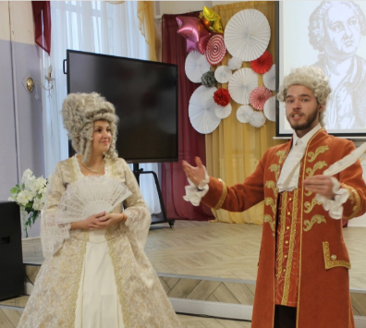29 ноября в МОУ "Ломоносовская гимназия" г. Петрозаводска состоялась **XXIII Всероссийская учебно-исследовательская конференция «Ломоносовские чтения»**.

Цель конференции - активизация исследовательской, практической и творческой деятельности обучающихся в разных предметных областях знаний.

На 9 штудиях было представлено 76 исследовательских и проектных работ учащихся 15 образовательных организаций Петрозаводска и Санкт-Петербурга.

Елена Николаевна Мосенкова, преподаватель ОПИД, подготовила сильную команду восьмиклассниц. Девушки показали отличные результаты:

Горина Станислава (8Б) заняла 2 место,

Воробьева Валентина (8А) и Ермакова Наталья (8Б) - на 3-ем месте,

Карпина Александра (8А) – получила сертификат участника.

Благодарим участниц и научного руководителя, желаем дальнейших успехов!